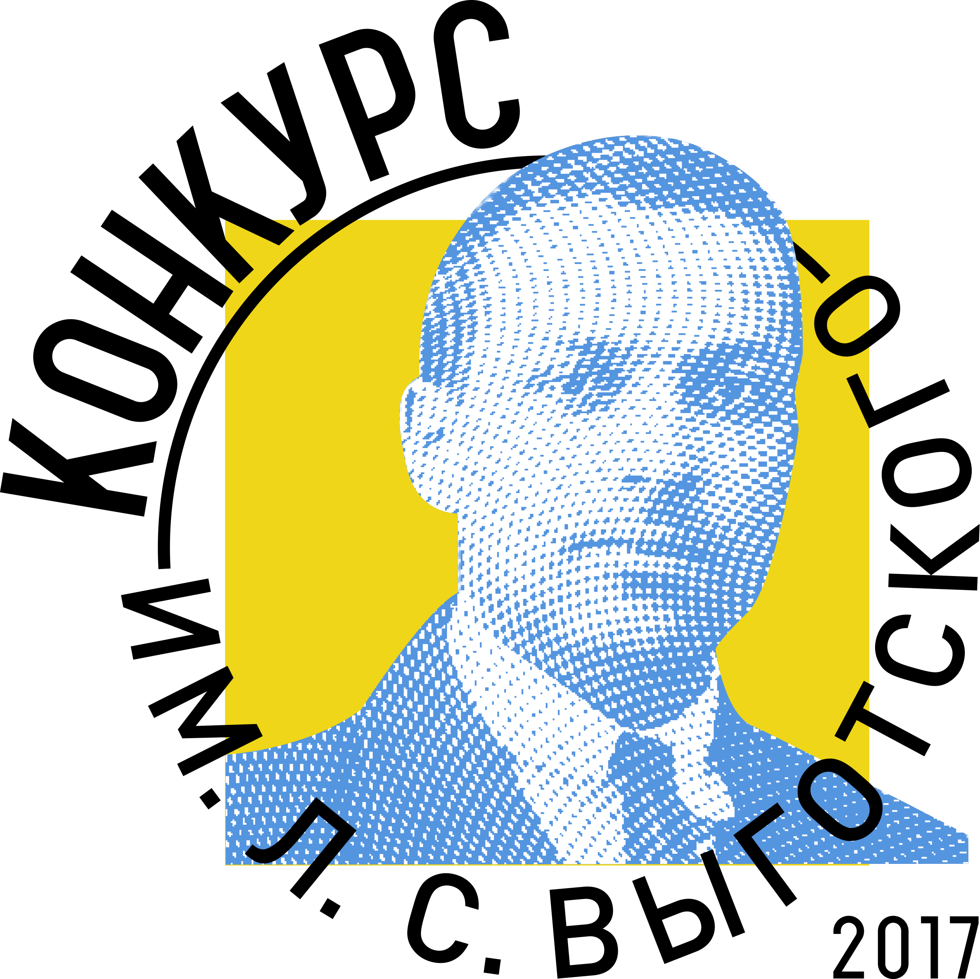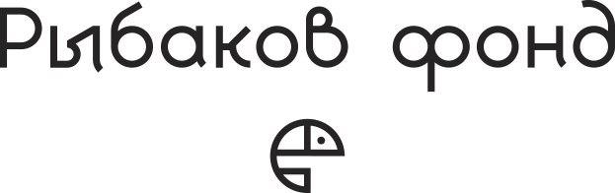

Старт Всероссийского конкурса имени Л. С. Выготского

2 ноября 2017 года начинается прием заявок на Всероссийский Конкурс им. Л.С. Выготского.
Участвовать в конкурсе могут как педагоги дошкольного образования, так и студенты выпускных курсов магистратуры, бакалавриата и выпускники средних профессиональных учебных заведений, имеющие опыт работы с детьми в возрасте от 2 месяцев до 7 лет.

Конкурс им. Л. С. Выготского проходит в этом году второй раз, но остается первой и единственной в России инициативой, которая объединяет педагогов всех форм дошкольного образования от государственных детских садов до альтернативных, а также поддерживает студентов профильных вузов и сузов.

Конкурс нацелен на поиск, поддержку и распространение лучших современных педагогических практик в области дошкольного образования, призван развивать сферу и выявлять таланты.

В этом году всем желающим принять участие в конкурсе предстоит поделиться идеями или готовыми проектами в более чем пяти направлениях: игра, инклюзия, вовлечение семьи, развитие коммуникативных способностей, познавательных, художественно-эстетических и так далее.

«Л.С. Выготский видел огромный потенциал в организации экосистемы, позволяющей ребенку самостоятельно расти и развиваться. Главную роль в этом процессе мы отводим воспитателю. Педагог – это маяк, который поможет направить ребенка в нужном направлении даже в самых сложных ситуациях. Одна из задач Рыбаков Фонда - находить самые яркие маяки, которые принесут новаторские идеи и укрепят современный образ дошкольного образования, и мы рассчитываем, что Всероссийский конкурс им. Л.С. Выготского станет одним из главных инструментов в достижении цели», – говорит Екатерина Рыбакова, сооснователь «Рыбаков Фонда».

Для участия в конкурсе необходимо оформить онлайн-заявку на сайте конкурса, подготовить видеоролик по заявленной теме проекта, разместить его на портале www.youtube.com и скопировать ссылку в форму заявки (студентам для участия подготовка видеоматериала не требуется).
Помимо заполнения основной заявки на участие в конкурсе, можно поставить отметку, что вы желаете принять участие в Летней Школе им. Л.С. Выготского, или заявить о своем желании повысить компетенции в рамках самостоятельно выбранной международной конференции или образовательного тура.

Победители Всероссийского конкурса им. Л.С. Выготского прошлого года могут участвовать в Конкурсе только с новым проектом.

Более подробная информация о Конкурсе им.Л.С.Выготского во вложении.

Сайт Конкурса: http://konkurs.rybakovfond.ru

###
«Рыбаков Фонд» был основан в 2015 году Игорем и Екатериной Рыбаковыми. Его цель – создание равных возможностей для раскрытия потенциала каждого человека. «Рыбаков Фонд» инициирует и реализует программы, направленные на развитие предпринимательства, образования и третьего сектора. «Рыбаков Фонд» занимается популяризацией и внедрением лучших мировых и отечественных практик в сфере предпринимательства и третьего сектора, создает образовательную мотивационную среду, которая дает возможность каждому максимально реализовать свой потенциал и непрерывно саморазвиваться. Важное направление в работе «Рыбаков Фонда» - интеграция и поддержка региональных инициатив по всем направлениям деятельности. Программы Фонда, в том числе, конкурсные, сегодня охватывают около 80 субъектов России. Подробная информация о деятельности «Рыбаков Фонда» доступна на сайте: rybakovfond.ru

